**HX3838** *Scheda creata il 12 febbraio 2025*

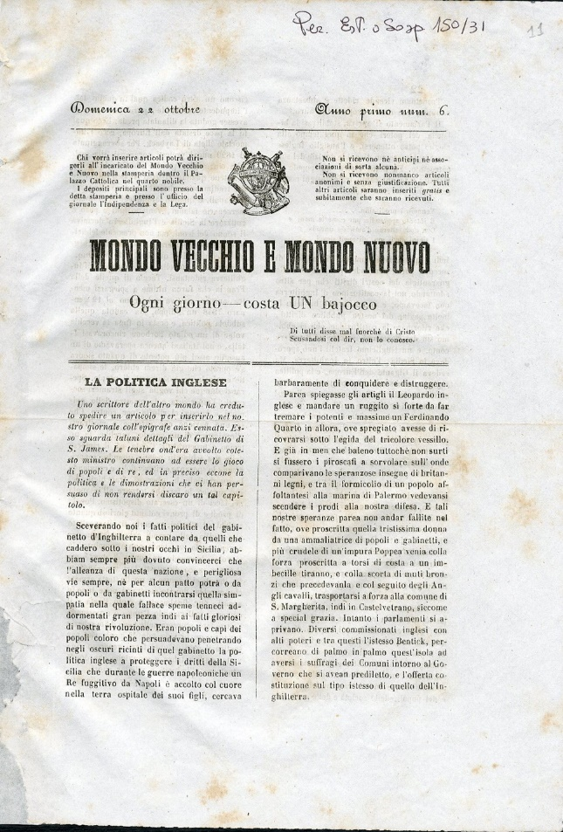

**Descrizione bibliografica**

**\*Mondo vecchio e mondo nuovo.** - Anno 1, n. 1 (10 ottobre 1848)-anno 1, n. 6 (22 ottobre 1848). - [Palermo : s.n.], 1848. - 6 fascicoli ; 30 cm. ((Quotidiano. - PAL0080065

Soggetto: Politica – Sicilia - 1848

**Copia digitale** a: <http://docbcrs.bibliotecaregionalepalermo.it/giornali/mondo_vecchio.pdf>